Общество с ограниченной ответственностью "АГРОМЕР"

690033
, г. Владивосток пр
-
т Партизанский д. 8

ИНН: 2543154991 КПП: 254301001

Тел
:
8 800 234 17 75
email

:
info
@
agromer
.
ru

От__
12
.
0
7
.202
2
____№___
12
/0
7
__

Министру промышленности и торговли Российской Федерации
Денису Валентиновичу Мантурову

Уважаемый Денис Валентинович,

Наша компания разработала специализированный Торговый портал Сельскохозяйственной и Пищевой промышленности agromer.ru, где любой сельскохоз и товаропроизводитель может разместить информацию о себе и своем продукте совершенно бесплатно.
Портал "Агромер" помогает предприятиям расширять территорию сбыта, повышать конкурентоспособность, избегать посредников и, как следствие, повышать рентабельность.
Мы также предоставляем дополнительные услуги для обеспечения безопасности торговых операций: безопасные сделки, меры контроля и воздействия на недобросовестных участников рынка.
"Агромер" окажет значительную поддержку сельхозпредприятиям в части выхода на рынок и сбыта своей продукции.
Если у министерства промышленности и торговли РФ существуют смежные интересы в цифровизации, развитии и поддержке участников рынка в части торговых операций, то предлагаем воспользоваться нашей торговой площадкой для реализации ваших идей.
Мы открыты к сотрудничеству.

С уважением, директор ООО «Агромер» Исаев Павел Геннадиевич
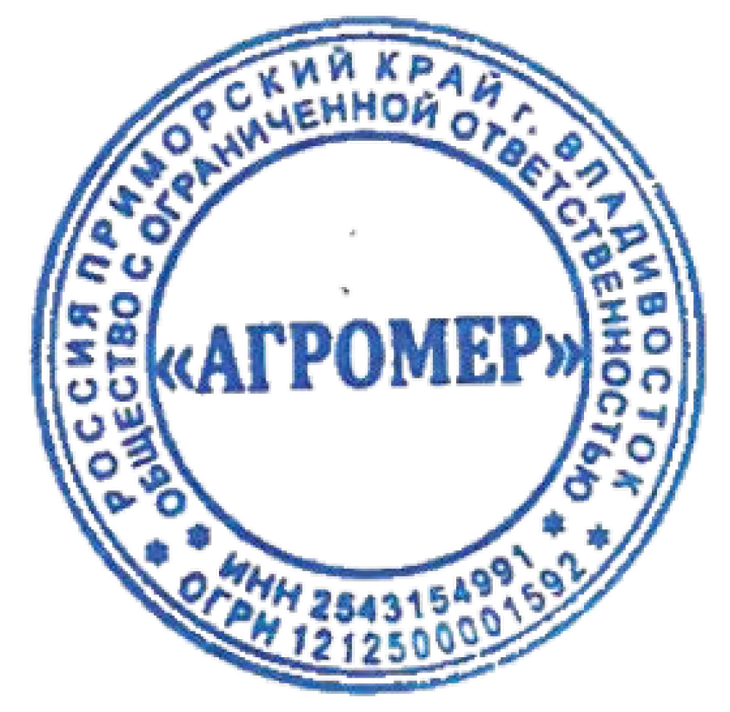
Т. 8 964 432 2254
info@agromer.ru

